MODELO ENTIDADE RELACIONAMENTO E LÓGICO
EMPRESA XPTO

Modelo relacional:
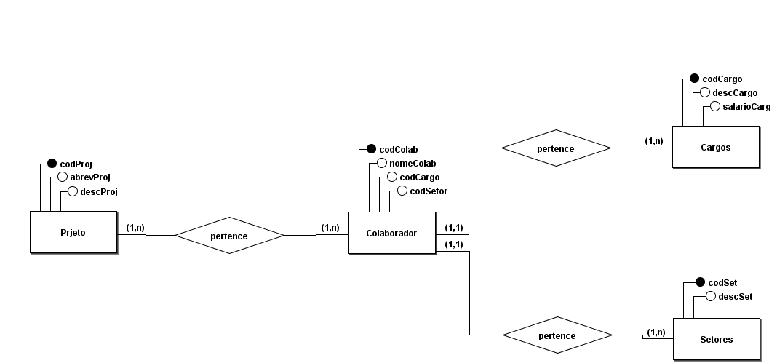
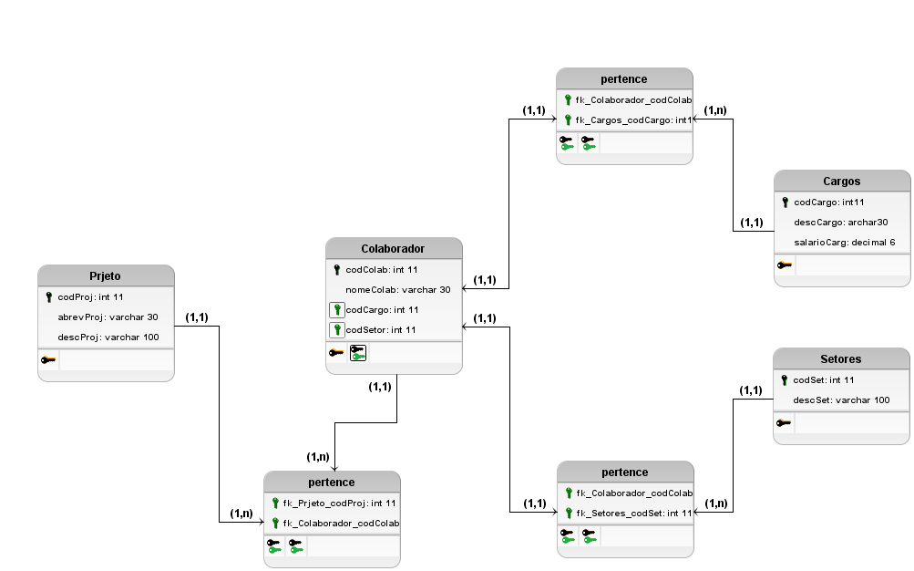
DDL para criar tabela CARGOS
CREATE TABLE cargos (
codCargo INT(11) NOT NULL AUTO_INCREMENT,
descCargo VARCHAR(30),
salarioCarg DECIMAL(6),
PRIMARY KEY (codCargo)
)
Autor: Iuri de Carvalho Salgado

